
ESTADO DO RIO DE JANEIRO
Câmara Municipal de Barra do Piraí
GABINETE DO VEREADOR – JEORDANE PERINO

INDICAÇÃO N.º _____/2023

Na forma que determina o Regimento Interno desta Casa Legislativa, o Vereador que a esta subscreve SOLICITA reforma, na servidão na Rua Augusto kelly, bairro: Química .

Justificativa: esta em péssimo estado de conservação.
Sala Barão do Rio Bonito, 17 de Outubro de 2023.
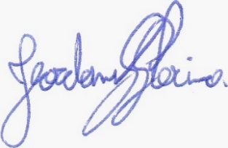
____________________________
JEORDANE PERINO

VEREADOR AUTOR

